Họ và tên: ____________________ Lớp 2______ Trường Tiểu học _________________

======================================================================= TUẦN 18

I. TRẮC NGHIỆM

Khoanh vào chữ cái đặt trước câu trả lời đúng hoặc làm theo yêu cầu:

Câu 1. Một con kiến bò từ A đến D (qua B và C) như hình vẽ sau:

B D
• •
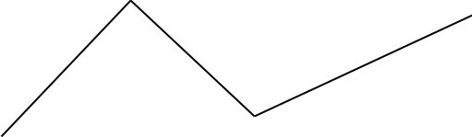

6dm 3dm 5dm

A• C•

Vậy con kiến phải bò đoạn đường dài là:

B. 9dm B. 14 C. 8dm D. 14dm

Câu 2. Lúc đầu, trên xe khách có 34 người. Sau đó có 28 người xuống xe. Vậy, trên xe còn lại số người là:

A. 5 người B. 4 người C. 6 người D. 2 người

Câu 3. Xăng - ti - mét kí hiệu là:

A. m B. dm C. cm D. km

Câu 4. Phép so sánh đúng là:

A. 6 dm = 6 cm B. 6 dm = 16 cm C. 60cm = 6 dm D. 60 dm = 6 m

Câu 5. Hình vẽ dưới đây có bao nhiêu đoạn thẳng ?
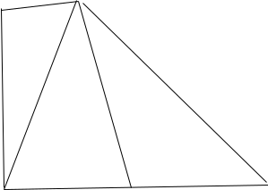

A. 7 đoạn thẳng | C. 8 đoạn thẳng
B. 6 đoạn thẳng | D. 4 đoạn thẳng
II. TỰ LUẬN
Bài 1. Viết tiếp vào chỗ chấm:
Trong hình bên:
a. Đường gấp khúc gồm 2 đoạn thẳng là |  | B | D
đường gấp khúc:…………………………… |  |  | F
b. Đường gấp khúc gồm 3 đoạn thẳng
là đường gấp khúc:…………………………. |  | A
 |  | C | E
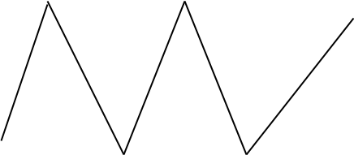

BÀI TẬP CUỐI TUẦN TOÁN – CHÂN TRỜI SÁNG TẠO

c. Đường gấp khúc gồm 4 đoạn thẳng là đường gấp khúc:

..............................................................................................................................................................................

Bài 2. Hà có 3 chục quyển vở. Mai nhiều hơn Hà 5 quyển vở. Hỏi Mai có tất cả bao nhiêu quyển vở?

Bài giải

3 chục quyển vở = ………quyển vở. Số quyển vở của Mai có tất cả là :

……….. + ………= ………. (……………..)

Đáp số :………..quyển vở.

Bài 3. Hãy hoàn thiện bức tranh sau bằng cách tô màu đỏ vào hình tam giác, màu vàng vào hình tròn, màu xanh vào hình chữ nhật và màu nâu vào hình tứ giác:
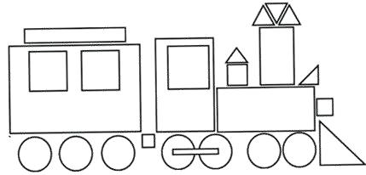

- Có ……………hình tam giác …….........hình tròn

- Có …………….hình vuông…………….hình chữ nhật .

- Số hình tròn nhiều hơn số hình vuông là ………….hình.

Bài 4. Điền dấu “+” ; “-“ vào ô vuông để có phép tính đúng:

10□15□25□30□20=100
18□9□23=32
60□40□20=80
14□26□20=20
80□40□20=60

